ПРЕДМЕТ: Математика

КЛАСС: 3 (по УМК Т.В. Чеботаревской, В.В. Николаевой)

Урок можно проводить в 3 – 4 классах по любому УМК, подобрав для некоторых «лепестков» соответствующие задачи: для розового – задачу на нахождение доли числа; для голубого – задачу на движение)

ТЕМА УРОКА: Решение текстовых задач. Закрепление
(мультимедийная презентация)

ЦЕЛЬ: - закреплять умения решать задачи изученных

видов (приведение к единице, на движение, на

разностное и кратное сравнение, геометриче-

ских);

- развивать логическое мышление путём

решения задач с переменными;

- повторить нумерацию трёхзначных чисел;

- развивать вычислительные навыки;

- воспитывать интерес к урокам математики.

УЧИТЕЛЬ: Кандера Е.С.

Ход урока
I - Орг. момент

II - Проверка д/з. Повторение нумерации трёхзначных чисел
Стр. 73, № 10
- Прочитайте примеры, решение которых основывалось на знании таблицы умножения и деления. (720:9=80 810:9=90 640:8=80)
- Ответы остальных примеров назовите в порядке возрастания. (150, 280, 609, 800, 840, 980)
- Прочитайте пример, в ответе которого цифра 8 обозначает количество десятков. (140·2=280 490·2=980 720:9=80 640:8=80)
- Ещё раз внимательно посмотрите на числа - результаты вычислений. Какое число «лишнее»? Почему? (609)
- Охарактеризуйте это число.
Стр. 73, № 9
- Можно ли сказать, что это задача на приведение к единице? Почему?
- Что узнали вторым действием?
- Прочитайте ответ задачи. Как узнали, сколько пакетов понадобилось для крупы?

III - Устный счёт. Сообщение темы урока
Если вы правильно решите все примеры и результаты впишите в нужные клеточки, то прочитаете тему сегодняшнего урока.

0 | 960 | 14 | 300 | 9 | 18
з | а | д | а | ч | и

360 : 6 х 5 А 450 : (25 х 2)Ч 7 х 6 : 3 Д 4 х (30 х 8) А
5 х 0 : 25 З 80 : 4 – 60 : 30 И

Сегодня каждый получит оценку за урок. В этом нам помогут три цвета - красный, жёлтый, зелёный. Приготовьте карандаши этих цветов.

IV - Решение задач изученных видов
Сегодня повторить решение задач нам поможет цветик-шестицветик. На каждом лепестке указан вид задач, которые мы с вами должны сегодня вспомнить. (Цвет лепестка учащиеся выбирают самостоятельно по желанию)
Задачи на приведение к единице (слайд: лепесток - синий)
1) Решите задачу:
В пекарне за 3 дня израсходовали 45 мешков муки. На сколько дней хватит 60 мешков муки, если расход в день будет одинаковым?
2) Самостоятельное решение задачи
3) Самопроверка с образца (слайд):
1) 45 : 3 = 15 (м.) - за 1 день.
2) 60 : 15 = 4 (дн.)
Ответ: на 4 дня хватит 60 мешков муки.
или
60 : (45 : 3) = 4 (дн.)
Если вы решили задачу правильно, просигнальте зелёной карточкой.
Если при решении допустили 1 ошибку - жёлтой.
Если не справились с решением задачи или допустили 2 или более ошибок - красной.
На полях нарисуйте кружок этого цвета.

Чтобы вернуться на исходный слайд с выбором лепестка, достаточно кликнуть левой клавишей мыши по изображению цветка в правом нижнем углу.

Задачи на сравнение (слайд: лепесток - зелёный)
1) - Какие предлоги могут содержать вопросы задачи на сравнение?
- Какое действие вы выберете, если в вопросе прочитаете «На сколько больше?» Каким правилом воспользуетесь?
- Составьте задачу на сравнение, чтобы она решалась так: 25 - 5
- Какой предлог подскажет вам, что при сравнении надо разделить большее число на меньшее?
- Составьте задачу на сравнение, чтобы она решалась так: 25 : 5
2) Решите задачу:
Для сплава взяли 8 кг олова, а меди - в 9 раз больше. На сколько килограммов меньше взяли олова, чем меди?
3) Взаимопроверка:
- Что узнали первым действием? Какое наименование указали в скобках? Прочитайте пояснение.
- Как узнали, на сколько олова меньше, чем меди?
- Прочитайте ответ задачи.
Если ваш товарищ решил задачу правильно (но он мог допустить небольшие исправления) - просигнальте зелёной карточкой.
Если при решении допустил 1 ошибку - жёлтой.
Если сам не справился с решением задачи - красной.
На полях нарисуйте кружок этого цвета.

Задачи на нахождение доли числа (слайд: лепесток - розовый)
1) Возьмите модель прямоугольника. Закрасьте на нём:
1 ряд - 1/3 часть
2 ряд - 1/4 часть
3 ряд - 1/6 часть
2) Учебник - стр. 56, № 4 - коллективное решение.
1 м = 100 см
1) 100 : 4 = 25 (см) - отрезали Олесе.
2) 100 : 2 = 50 (см) - отрезали Оксане.
3) 50 - 25 = 25 (см)
Ответ: на 25 см ленты Оксане отрезали больше, чем Олесе.

Геометрические задачи (слайд: лепесток - фиолетовый)
1) - Что такое периметр?
- Как найти периметр прямоугольника?
- Как найти периметр квадрата? Почему длину стороны надо умножить на 4?
- А если периметр квадрата известен, можем ли мы найти длину его стороны? Как?
2) Начертите квадрат, периметр которого равен 12 см.
3) Тот, кто выполнил задание, встаёт. Учитель проверяет с каждого ряда по 1 ученику. Это - «консультанты». Они проверяют остальных и цветными карандашами обозначают результат работы:
Если задача решена правильно (но допущено небольшое исправление) - зелёным цветом.
Если при решении допущена 1 ошибка - жёлтым.
Если сам не справился с решением задачи - красным.

Задачи на движение (слайд: лепесток - голубой)
1) - Какие три понятия мы рассматриваем, когда говорим о задачах на движение?
- Что такое скорость?
2) Составьте задачи на движение, чтобы она решалась так:
а) 300 : 5 = 60 (км/ч)
б) 5 · 3 = 15 (км)
в) 28 : 14 = 2 (ч)
3) Решить задачу, работая в паре - стр. 56, № 1
Воспользуйся чертежом:
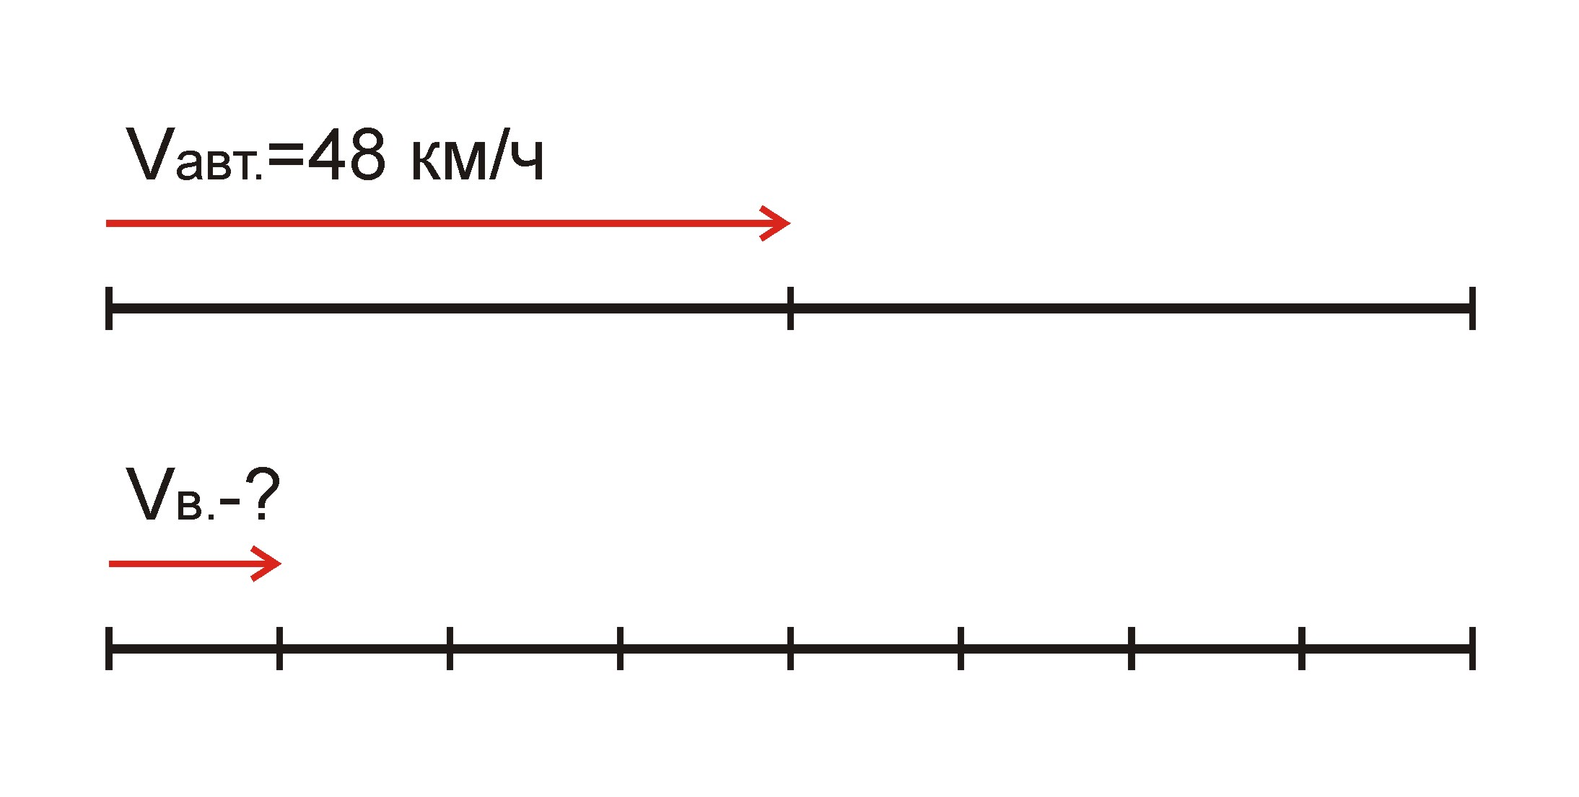
У доски задачу решает одна пара («за ушком»)
4) Проверка решения с доски. Обозначение правильности решения цветом.

Блиц-турнир (слайд: лепесток - оранжевый)
1) Работа на карточках:
Чтение задач вслух, самостоятельная запись решения.
А) Оля испекла а пирожков, а её сестра – b пирожков. Эти пирожки они разложили поровну на 3 тарелки. Сколько пирожков на каждой тарелке?
Б) В 7 банках d литров сока. Сколько сока в 20 таких банках?
В) С одной грядки собрали с огурцов, а с другой – на b огурцов меньше. Сколько огурцов собрали с двух грядок?
2) Коллективная проверка с попутной записью на доске:
А) - Что узнали первым действием? Как? (a+b)
- Как показали, что разложили поровну на 3 тарелки? (a+b): 3
Б) - Что за вид задачи? Как узнали, сколько в одной банке? (d : 7)
- Как узнать, сколько в 20 банках? (d : 7)·20
В) - Сколько огурцов собрали со второй грядки? (с - b)
- А с первой грядки? Как узнать, сколько с двух вместе? с +(с - b)
3) Самооценка
Если решение всех трёх задач записано верно - зелёный цвет.
Если справились с двумя задачами - жёлтый
Задание не выполнено - красный

V - Самостоятельная работа
По ходу урока все решаемые виды задач вывешивались на доске в цветных коробочках (цвет соответствовал цвету лепестка) с карточками с задачами соответствующего вида.
Самостоятельный выбор
Выберите задачу по своему желанию, но так, чтобы соблюдалось одно из условий:
- эту задачу я самостоятельно не решил, а теперь надеюсь с ней справиться
или
- такую задачу мне было решать трудно, но интересно, поэтому хочу решить ещё одну.
Проверка решения учителем и консультантами.

VI - Рефлексия
Поставьте оценку себе за урок, исходя из схемы (слайд). (Слайд зависит от количества заданий, решённых на уроке).

Чтобы попасть на слайд с необходимой схемой, достаточно кликнуть левой клавишей мыши на стрелку с количеством выполненных заданий, находящуюся в правом нижнем углу слайда № 2 «Оценка» рядом с цветком.
ИЛИ

VII - Домашнее задание - с. 56, № 3; с. 57, № 10

